**Dokumentation**

## *RGS-Projekt: Hi*gh Level Band Preselector

Von Nick Göller (Matr. Nr.: 943059) und David Rölleke (Matr. Nr.: 966758)

Betreuer: Prof. Dr. Ing. Dirk Fischer

# Inhaltsverzeichnis

|  |  |  |
| --- | --- | --- |
| 1 | Funktionsweise…………………………………………………………………………. | -3- |
| 2 | Hinweise zur Inbetriebnahme……………………………………………………. | -5- |
| 3 | Hinweise zur Layoutenwicklung………………………………………………… | -6- |
| 4 | Verbesserung für die nächste Version………………………………………. | -6- |
| 5 | Abbildungen……………………………………………………………………………… | -6- |
| 6 | Stückliste (Hauptplatine rechts und Dämpfungsgliederauswahl links und rechts)……………………………………………………………………….. | -15- |
| 7 | Stückliste (Hauptplatine links, Antennenauswahl und Bandpassauswahl)…………………………………………………………………….. | -17- |

# 1 Funktionsweise

***Rückplatte:***

An der Rückseite des Preselectors gibt es zehn SMA-Buchsen. Die Funktionen sind wie folgt, von rechts nach links, zu beschreiben:

Die ersten zwei Buchsen (RX1 und RX2) auf der rechten Platine sind für den Anschluss von bis zu zwei Empfängern an den Preselector vorgesehen. An die dritte Buchse (TRX) kann ein Sender angeschlossen werden. Über zwei EB2-9 Relais (RE19, RE20) kann man steuern, ob das Signal auf RX1, auf RX1 und RX2 oder TRX geführt wird. Einstellen kann man dies über einen DIL-Mehrfachschalter (S4) (s. Abb. 8).

Die sieben Buchsen auf der linken Platine dienen für den Anschluss von Antennen. Vier Antennenanschlüsse sind für Sendeantennen und drei sind für Empfangsantennen konfiguriert.

Neben den SMA-Buchsen befinden sich auf der Rückplatte noch die Anschlüsse für die 12V Spannungsversorgung sowie für PTT (Push To Talk) und einen externen Power Amplifier.

***Frontplatte:***

Auf der Frontplatte des Preselectors befinden sich drei Kippschalter sowie fünf Drehschalter.

Die Kippschalter schalten (von links nach rechts) die Spannungsversorgung des gesamten Gerätes, den Vorverstärker auf der linken Platine (PreAmp I) und den Vorverstärker auf der rechten Platine (PreAmp II). Wird ein Vorverstärker aktiviert, so wird auch automatisch das zu gehörige Relais (z.B. RE17 für PreAmp II) (s. Abb. 8) so geschaltet, dass das Signal durch den Verstärker fließt. Die Vorverstärker sind Huntington-Verstärker.

Die zwei Drehschalter ganz links sind für die Antennenauswahl zuständig. Der obere Schalter schaltet die AP30112 Power-Relais auf der linken Platine (TX1 – TX4), welche die jeweils ausgewählte Sendeantenne mit der Signalbahn verbinden. Der untere Schalter schaltet drei EB2-9 Relais (RX1 – RX3), welche die drei Empfangsantennen mit der Signalbahn verbinden. Die vierte Schalterstellung des unteren Schalters verbindet keine der Empfangsantennen mit der Signalbahn (s. Abb. 1, Abb. 7).

Der Drehschalter rechts neben der Antennenauswahl und der Drehschalter ganz rechts auf der Frontplatte schalten die Dämpfungsglieder. Es gibt jeweils ein Glied mit 3dB (RE16), eines mit 6dB (RE15) und eines mit 12dB Dämpfung (RE14) (s. Abb. 2). Der linke Schalter schaltet drei Dämpfungsglieder auf der linken Platine. Der rechte schaltet drei identische Glieder auf der rechten Platine. Hierbei kann man jeweils zwischen 0dB und 21dB Dämpfung wählen. Die eingestellte Dämpfung wird durch Leuchtdioden rechts neben den Schaltern repräsentiert. Man erreicht die unterschiedlichen Stufen im Abstand von 3dB durch gezieltes Zu- bzw. Wegschalten der Dämpfungsglieder. Die kombinierte Dämpfung wird dann durch eine Reihenschaltung der jeweils nötigen Glieder erzeugt. Dies wurde durch eine Diodenlogik auf der Platine der Drehschalter realisiert (s. Abb. 3).

Der dritte Schalter von links ist für die Auswahl der Bandpässe des Preselectors zuständig. Er hat zwölf Schalterstellungen, welche die elf Bandpässe und einen Bypass repräsentieren. Auch hier wird der eingestellte Bandpass/Bypass durch eine Leuchtdiode repräsentiert. Auf der Platine dieses Drehschalters sind drei 14-polige Stiftleisten (K5, K6 und K7) vorhanden (s. Abb. 4). Zwei dieser Leisten werden mithilfe 14-poliger Flachbandkabel auf die beiden Hauptplatinen geführt. Dort befindet sich wiederum jeweils eine 14 polige Stiftleiste (K3 rechts, K1 links), welche die Signale auf 12 symmetrisch angeordnete EB2-9 Relais leitet (RE B1-RE B12 rechts, BP1 – BP12 links)(s. Abb. 7, Abb. 8). Die dritte Stiftleiste ist für eine zukünftige Bandpassauswahl durch einen Mikroprozessor vorgesehen. Sie dient als Eingang und muss mit Dioden auf der angeschlossenen Platine gesperrt werden.

Wählt man nun einen Bandpass am Schalter aus, so werden auf beiden Platinenseiten diejenigen Relais geschaltet zwischen denen der ausgewählte Bandpass liegt und das zu filternde Signal wird durch den Bandpass geleitet. Wird keine Filterung gewünscht, so wählt man am Schalter den Bypass aus und das Signal wird durch ein Koaxialkabel vorbei an den Bandpässen geführt.

An dieser Stelle ist wichtig zu erwähnen, dass jedes Relais parallel zum Steuersignaleingang einen 100nF Kondensator und eine 1N4148 Diode, gegen Masse geschaltet, besitzt. Die Diode wird als Freilaufdiode eingesetzt um einer Überspannung beim Abschalten eines Relais vorzubeugen.

Um leichter zu erkennen in welchem Modus sich der Preselector befindet, gibt es drei Leuchtdioden auf der Frontplatte. Sie werden über die rechte Platine der Dämpfungsgliederauswahl verbunden (s. Abb. 10). Die Leuchtdioden repräsentieren, von links nach rechts auf der Frontplatte gesehen, folgende Signale: +TX PA (rot), RX/TX (grün) und SDR-Mode (grün).

***µC-Schaltung:***

Auf der rechten Platine befindet sich in einem Weißblechgehäuse der Größe 55mmx74mm ein PIC16F676-Mikrocontroller. Dieser hat mehrere Aufgaben, welche ich hier näher beschreiben werde.

Zuallererst die Spannungsversorgung: es werden die +12V DC Versorgungsspannung von der Bandpassauswahl-Stiftleiste auf einen 78L05 Linearregler (IC3) geführt. Dieser regelt die +12V auf +5V herunter. Zur Kompensation der Schwingungsneigung des Reglers werden zwei Tanthal-Kondensatoren (C43, C44) parallel zum Ausgang und Eingang eingesetzt (s. Abb. 9).

Von der TRX-Signalbahn wird ein Pfad abgezweigt und führt das Sendesignals auf den nicht-invertierenden Eingang eines LM358N-Operationsverstärkers (IC2). Dies ist die VOX-Steuerung. Die Schaltung überwacht, ob das Sendesignal einen bestimmten Pegel überschreitet und sendet ein Signal an den µC, falls dies der Fall ist. Der Ausgang dieses OpAmps wird über einen Duko zum Mikrocontroller geführt. Die Schwelle, ab der ein Signal an den µC gesendet wird, kann man mit dem Potentiometer (R22) am invertierenden Eingang des OpAmps einstellen (s. Abb. 5). Aus diesem VOX-Signal wird dann im µC ein PTT-Signal erzeugt.

Für die Spannungsversorgung des OpAmps wird das gleiche Setup verwendet wie für den Mikrocontroller selbst. Hier wird der 78L05 (IC4) jedoch durch einen Duko direkt von der Verteilung mit +12V versorgt.

Neben der VOX-Steuerung kann man auch direkt ein PTT-Signal (s. Abb. 6) an den µC anschließen. Beide Signale werden im µC so verarbeitet, dass dieser den Preselector in den Sendemodus schaltet sobald sie aktiv sind. Konkret bedeutet das, dass ein Signal von 0V an den RX/TX-Intern Ausgang des µC gelegt wird. Der Empfangsmodus wird durch +5V am RX/TX-Intern Ausgang des µC eingeschaltet. Durch die Verschaltung des BC846 (T6) mit dem BCX53 (T5) wird es auf die 12V hochgestuft, welche nötig sind um die entsprechenden Relais zu schalten (s. Abb. 6). Um zwischen Sende- und Empfangsmodus zu wechseln wird mit dem RX/TX Signal jeweils ein AP30112 Power-Relais (RE 18 rechts, RE 9 links) auf jeder Platine geschaltet (s. Abb. 7, Abb. 8). Liegt an den Relais keine Spannung an, so überbrücken sie den gesamten Schaltungsteil mit den Bandpässen etc. und verbinden den Sender direkt mit einer der Sendeantennen. Liegt nun 12V an den Relais, so verbinden sie die Antennen mit den Bandpässen und von da aus mit dem Sender bzw. Empfänger.

An den Pins 10, 11 und 12 hängt eine 3x2 Stiftleiste. Man kann über diese Stiftleiste mit Jumpern jeden der genannten Pins auf Masse ziehen. Dies wird als 3 Bit Steuerung für das Sequenzer Timing des µC benutzt. Ist der Pin mit Masse verbunden wird es als logisch 0 interpretiert, ansonsten als logisch 1.

Zuletzt gibt es noch die TX PA Schaltung. Sie dient dazu, dass ein externer PA (Power Amplifier) beim Senden hinzugeschaltet werden kann. Die Steuerung geschieht dabei durch zwei MOSFETs. Ein SI4425 p-Channel MOSFET (T4) schaltet dabei den positiven Anschluss und ein SI4450 n-Channel MOSFET (T3) schaltet den Masseanschluss für den externen PA. Der PA wird auf der Rückplatte angeschlossen und über Dukos mit der Schaltung verbunden (s. Abb. 6).

***Software-Defined-Radio:***

Da dieser Preselector in Zukunft auch mit SDR (Software-Defined-Radio) kompatibel sein soll, gibt es einen DIL-Mehrfachschalter (S2), der zwischen zwei Modi hin und her schalten kann (s. Abb. 6). Ganz wichtig! - es dürfen niemals beide Schalter gleichzeitig geschlossen sein sonst kann es zu Kurzschlüssen kommen, da RX/TX auf 0V abfallen kann und in diesem Fall direkt mit +12V verbunden wäre!!!

Die erste Einstellung ist gegeben wenn nur der rechte Schalter aktiv ist. Dann befindet sich der Preselector im Normalzustand und schaltet in den Sendemodus wie es oben beschrieben wurde.

Die zweite Einstellung ist für SDR zu wählen. Man kann sie mit dem zweiten Schalter von rechts einschalten. In dieser Konfiguration wird der Preselector in den Empfangsmodus versetzt – zwischen Sender bzw. Empfänger und Antennen werden also die Bandpässe, Dämpfungsglieder und PreAmps geschaltet. Diese Konfiguration ist eigentlich nur für das Empfangen von Signalen gedacht, da die PreAmps nur in eine Richtung betrieben werden können, nämlich von den Antennen zum Empfänger.

Für den SDR-Modus möchte man jedoch die Möglichkeit haben die Bandpässe zwischen Sender und Antennen zu schalten. Um einer Zerstörung der Verstärker vorzubeugen wird über das SDR-Mode Signal, welches am DIL-Mehrfachschalter (S2) abgegriffen wird, die Spannungsversorgung der PreAmps und Dämpfungsglieder abgeschaltet. Dies geschieht über das Relais TX6 welches sich an der Spannungsverteilung auf der Platine der Antennenauswahl befindet (s. Abb. 1, Abb. 12). Die Antennen- und Bandpassauswahl behalten jedoch ihre Versorgungsspannung im SDR-Modus. Da der Mikrocontroller seine Versorgungsspannung von der Bandpassauswahl bezieht, bleibt dieser ebenfalls aktiv.

In dieser Konfiguration ist es möglich das SDR-Signal durch die Bandpässe zu leiten ohne eine Zerstörung der Verstärker zu riskieren.

2 Hinweise zur Inbetriebnahme

Vor der Inbetriebnahme sollte vor allem darauf geachtet werden, dass nicht beide DIL-Schalter vom SDR-Mode auf der rechten Platine (mit Mikroprozessor) gleichzeitig eingeschaltet sind. Es kann sonst zu Kurzschlüssen kommen.

Dazu sollte noch erwähnt werden, dass durch den eingeschalteten SDR-Mode die PreAmps und Dämpfungsglieder auf beiden Platinen ausgeschaltet werden.

Außerdem muss unbedingt drauf geachtet werden, dass die Flachbandkabel richtig herum reingesteckt wurden, da z.B. bei der Bandpassauswahl die mittlere Steckerleiste um 180° gedreht wurde (s. Abb. 4).

3 Hinweise zur Layoutentwicklung

Beide Platinen müssen an manchen Stellen mit Leiterbrücken versehen werden (z.B. neben der Bandpass-Steckerleiste). Außerdem sollte vor der Montierung beider Platinen an den Stellen der Steckerleisten Löcher in die Aluminiumplatte, auf der die Platine montiert wird, gefräst werden, damit kein leitender Kontakt zwischen Steckerleiste und Ground entsteht. Die beiden Transistoren in der PreAmp-Schaltung sollten mit einem Kühlkörper versehen werden.

Die Spannungsversorgung von dem Mikroprozessor und der VOX-Steuerung auf der rechten Platine wurden nicht im Schaltplan angeben, werden aber im Layout durch einen 78L05 Linearregler und zwei Tanthal-Elkos umgesetzt.

4 Verbesserungen für die nächste Version

Problematik mit dem DIL-Schalter bei der Umschaltung zwischen Normalbetrieb und SDR-Mode beheben. Ursprünglich war statt dem Schalter nämlich ein Jumper geplant, den man umsteckt. Da somit jeweils nur ein Kontakt verbunden wurde, hätte der Kurzschlussfall nicht auftreten können.

Die Beschriftung des Drehschalters für die Bandpasswahl entspricht nicht der tatsächlichen Verkabelung auf der Platine. Muss unbedingt geändert werden in der nächsten Version, da eine sinnvolle Bedienung des Gerätes sonst nicht möglich ist.

5 Abbildungen

Abbildung 1: Schaltplan der Antennenauswahl

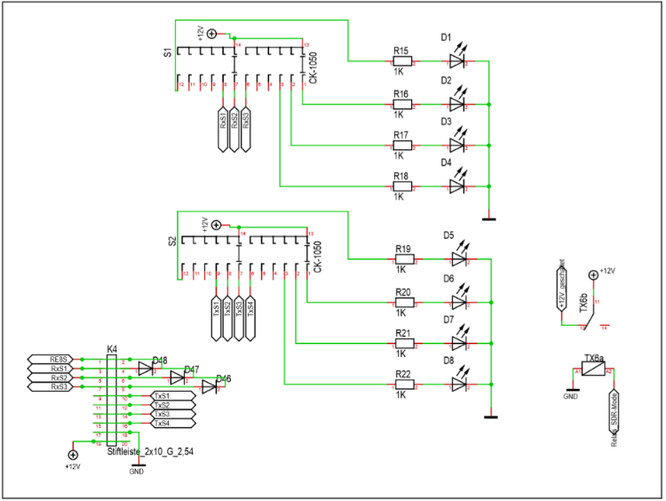

Abbildung 2: Schaltplan der Dämpfungsglieder

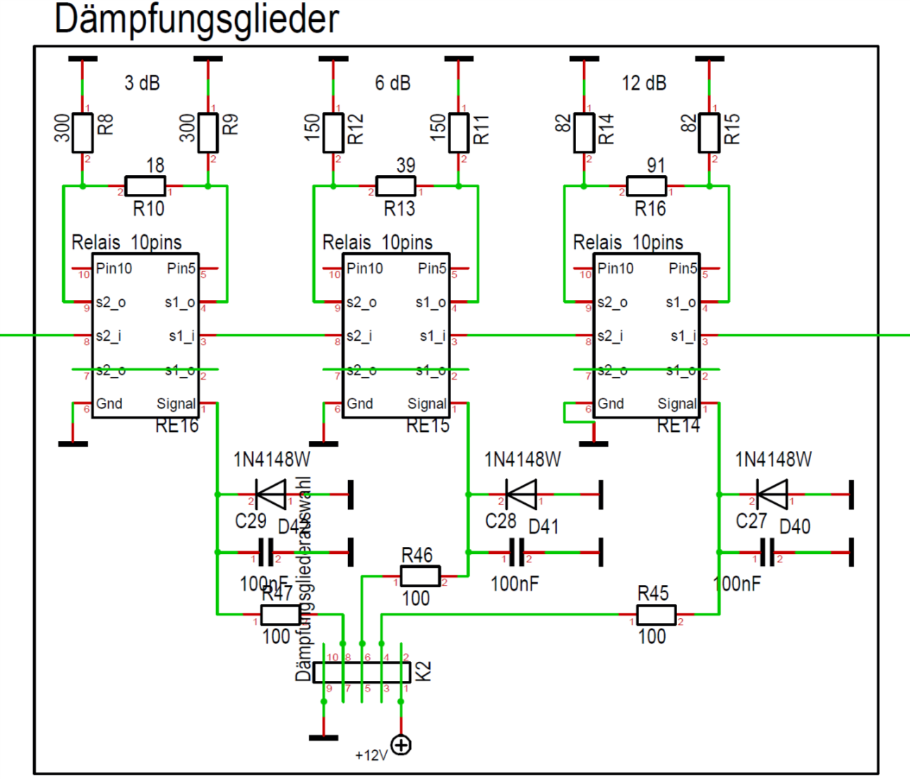

Bandpässe→

← PreAmp

12 dB

6 dB

3 dB

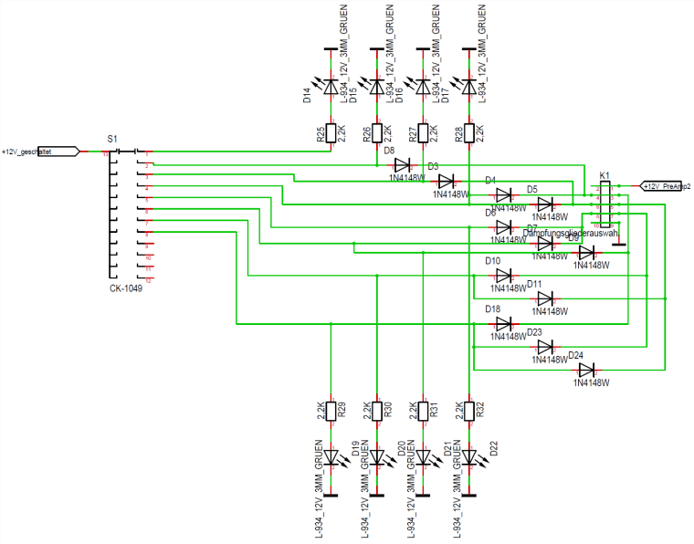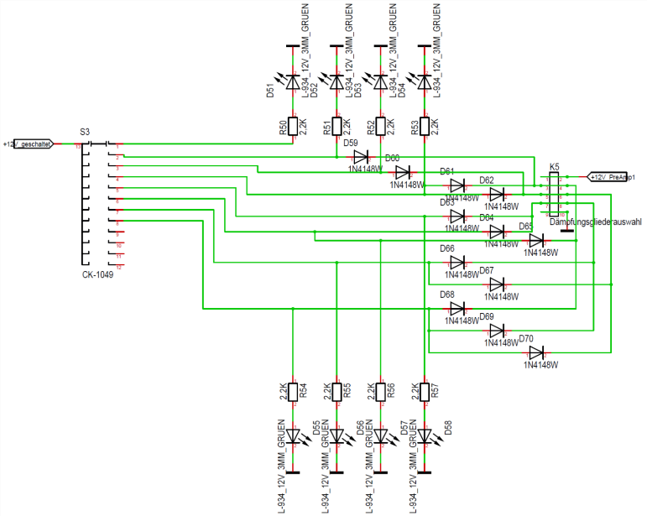Abbildung 3: Schaltplan der Dämpfungsgliederauswahl rechts und links

rechts links

Stiftleistenbelegung: Schalterbelegung:

Pin 3&4 – 3dB Pin 1 – 0dB; Pin2 – 3dB; Pin 3 – 6dB; Pin4 – 9dB;

Pin 5&6 – 6dB Pin5 – 12dB; Pin6 – 15dB; Pin7 – 18dB; Pin8 – 21dB

Pin 7&8 – 12dB

Abbildung 4: Schaltplan der Bandpassauswahl

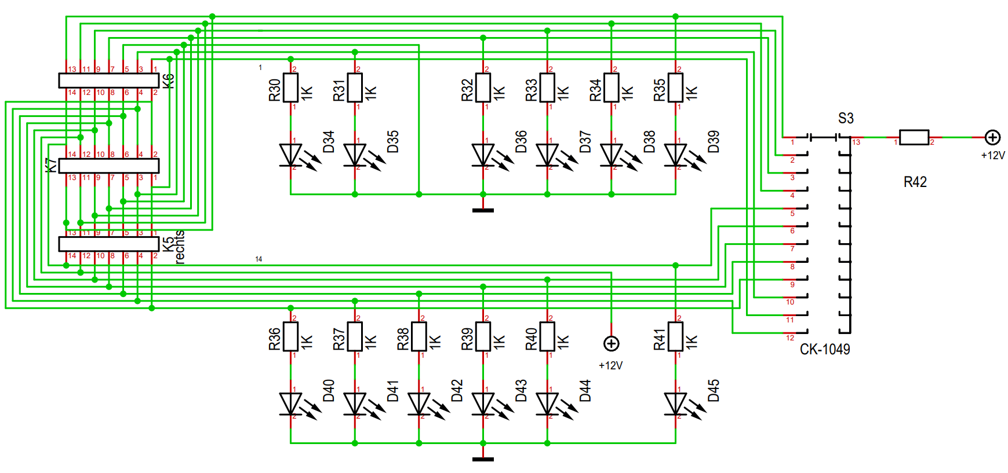

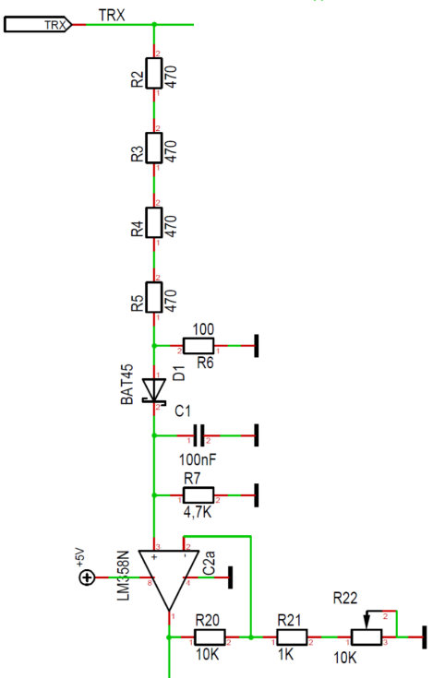

Abbildung 5: Schaltplan der VOX-Steuerung

← µC

VOX-Eingang

RE 18→

Abbildung 6: Schaltplan des Mikroprozessors

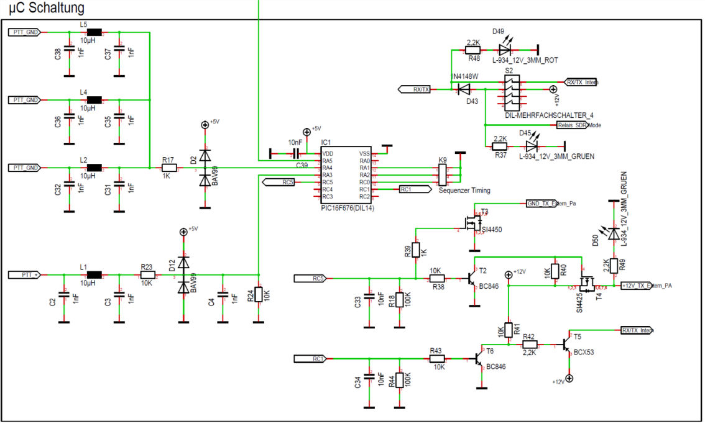

Abbildung 7: Schaltplan der linken Hauptplatine

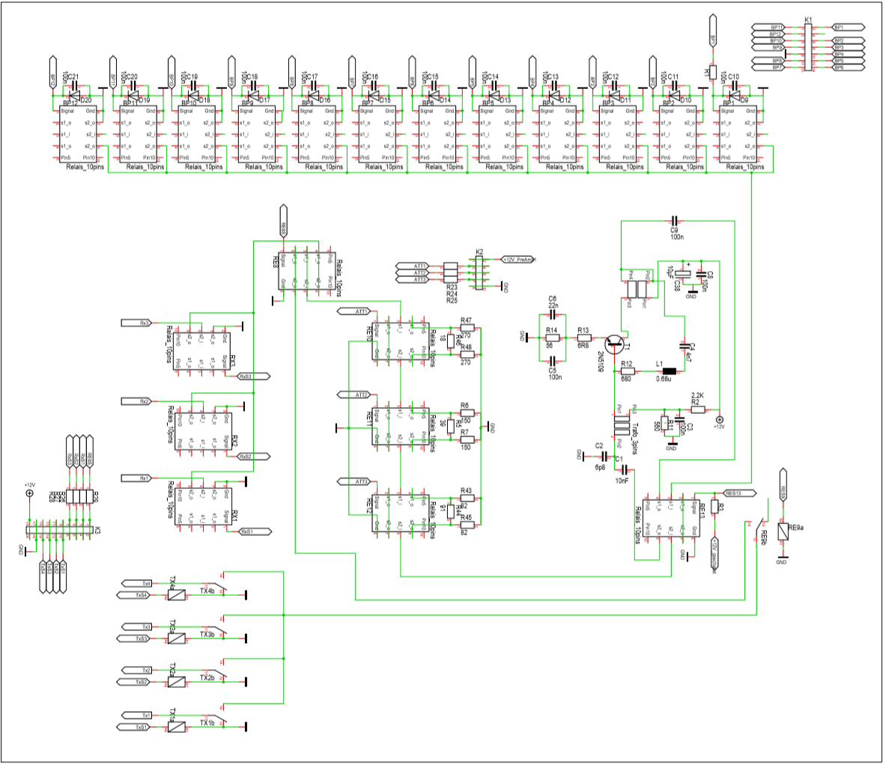

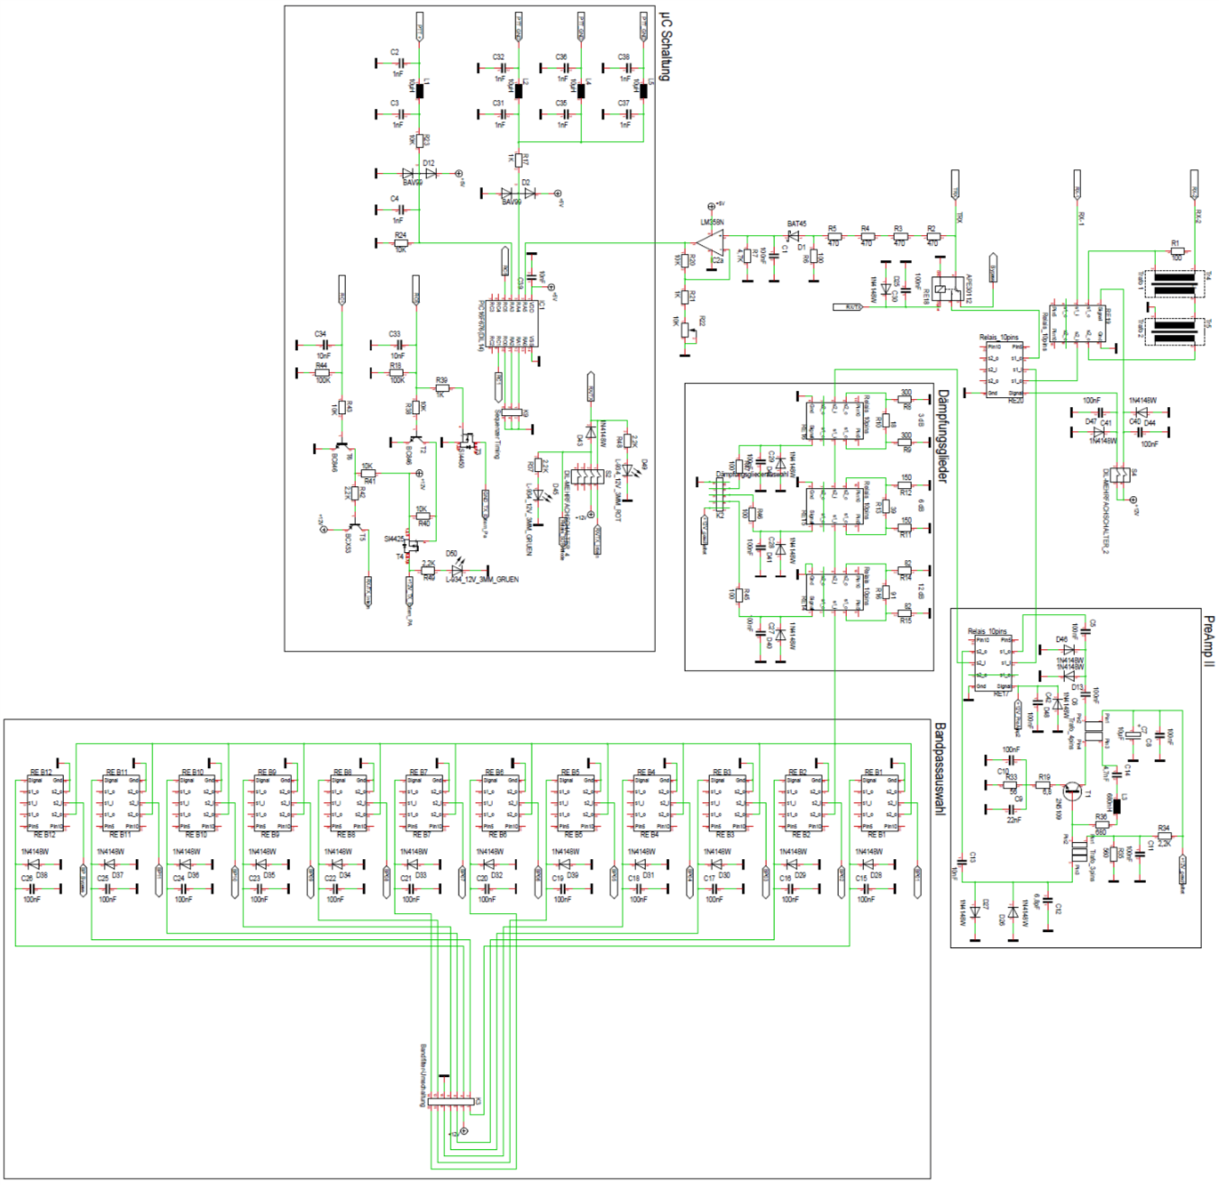Abbildung 8: Schaltplan der rechten Hauptplatine

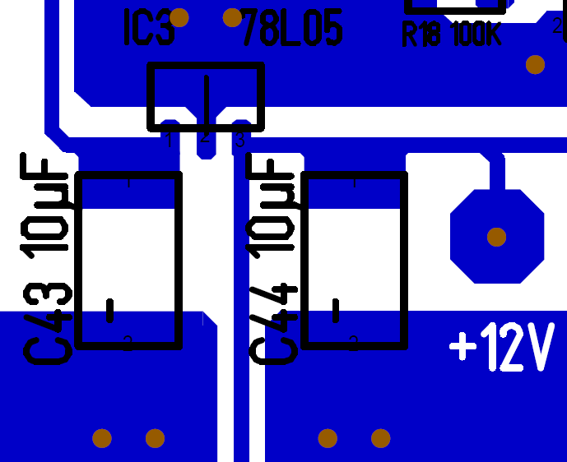Abbildung 9: Layout der Spannungsversorgung von µC und VOX-Steuerung

Abbildung 10: Layout der Dämpfungsgliederauswahl-Platine rechts

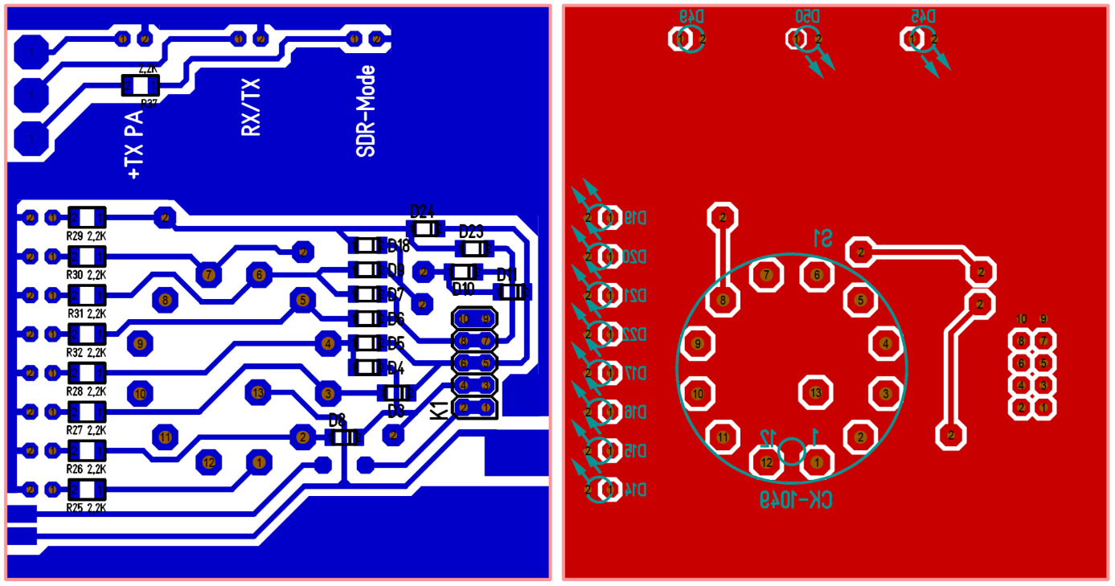

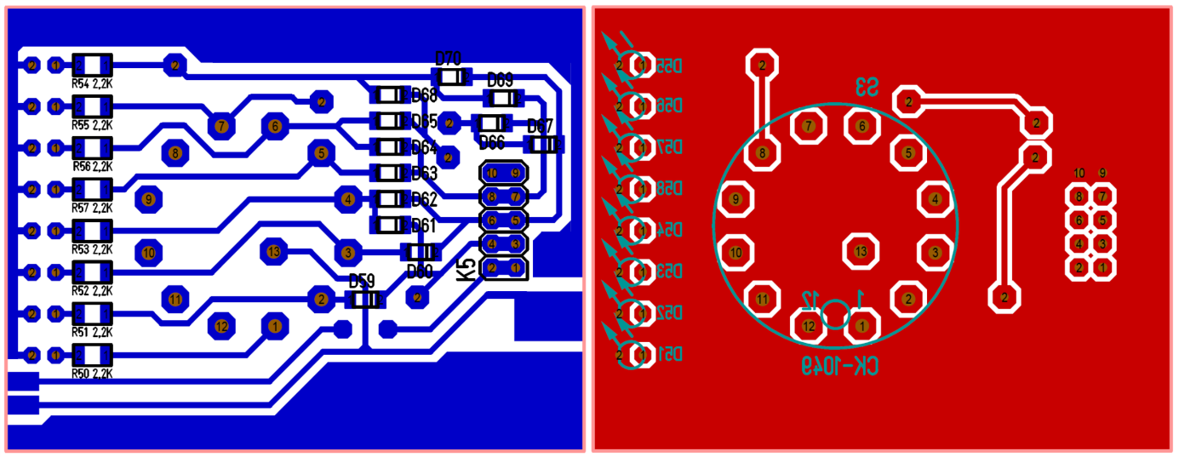Abbildung 11: Layout der Dämpfungsgliederauswahl-Platine links

Abbildung 12: Layout der Bandpassauswahl-Platine

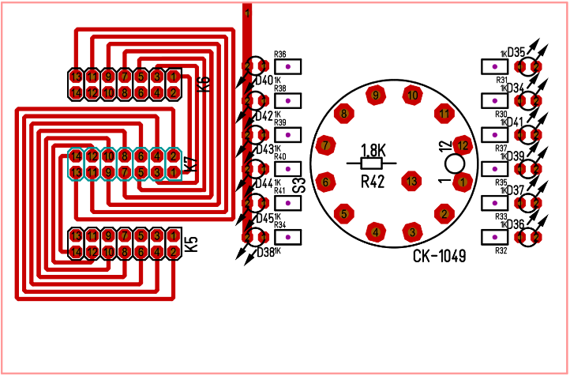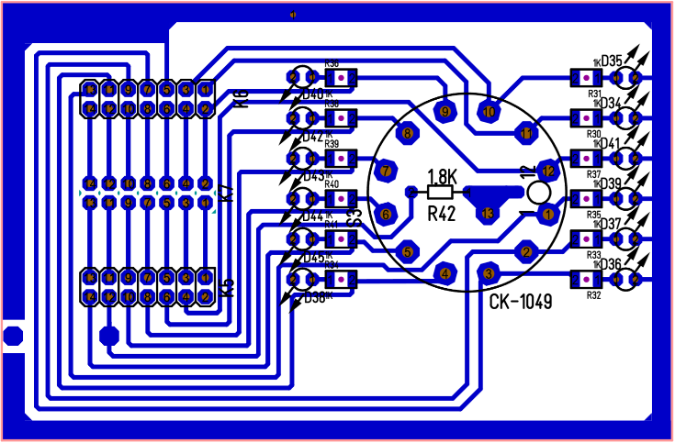

Abbildung 13: Layout der Antennenauswahl-Platine

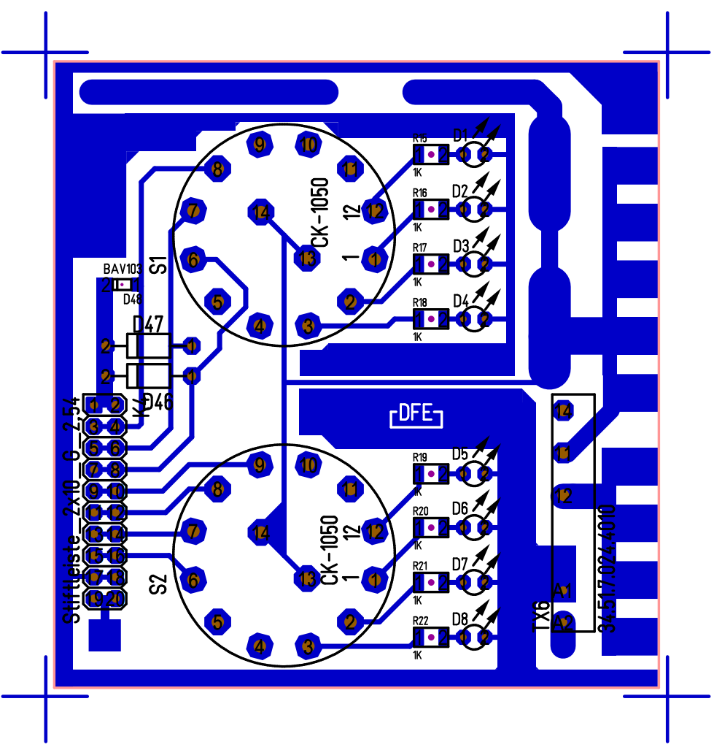

Abbildung 14: Layout der linken Hauptplatine

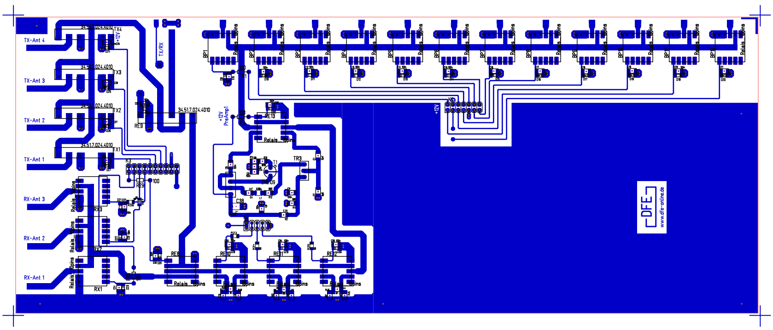

Abbildung 15: Layout der rechten Hauptplatine

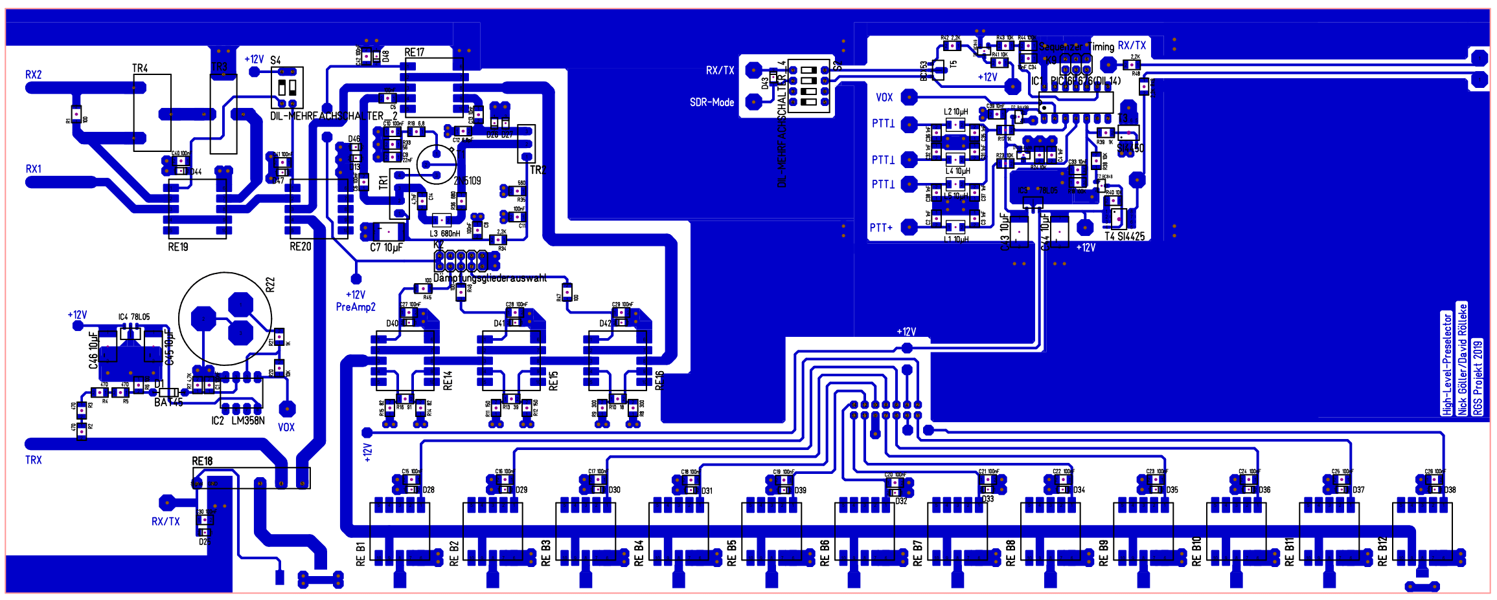

6 Stückliste (Hauptplatine rechts und Dämpfungsgliederauswahl links und rechts)

|  |  |  |  |
| --- | --- | --- | --- |
| **Anzahl** | **Name** | **Wert** | **Gehäuse** |
| 25 | C1, C5, C6, C8, C10, C11, C15 - C30, C40, C41, C42 | 100nF | 1206 |
| 9 | C2, C3, C4, C31, C32, C35 - C38 | 1nF | 1206 |
| 5 | C7,C43,C44,C45,C46 | 10µF | 2817_ELKO |
| 1 | C9 | 22nF | 1206 |
| 1 | C12 | 6,8pF | 1206 |
| 4 | C13,C33,C34,C39 | 10nF | 1206 |
| 1 | C14 | 4,7nF | 1206 |
| 1 | D1 | BAT45 | DO35 |
| 2 | D2,D12 | BAV99 | SOT23/3 |
| 48 | D3 - D11, D13, D18, D23 - D44, D46 - D48, D59 - D70 | 1N4148W | SOD123 |
| 18 | D14 - D17, D19, D20, D21, D22, D45, D50 - D58 | L-934_12V_3MM_GRUEN | LED_3MM_GRÜN |
| 1 | D49 | L-934_12V_3MM_ROT | LED_3MM_ROT |
| 1 | IC1 | PIC16F676(DIL14) | DIL14 |
| 1 | IC2 | LM358N | DIL8 |
| 2 | IC3,IC4 | 78L05 | SOT89 |
| 3 | K1, K2, K5 | Dämpfungsgliederauswahl | Stiftleiste_2x05_G_2,54 |
| 1 | K3 | Bandfilter-Umschaltung | Stiftleiste_2x07_G_2,54 |
| 1 | K9 | Sequenzer Timing | Stiftleiste_2x03_G_2,54 |
| 4 | L1,L2,L4,L5 | 10µH | 1206 (im Layout größer) |
| 1 | L3 | 680nH | 1206 (im Layout größer) |
| 5 | R1, R6, R45, R46, R47 | 100 | 1206 |
| 4 | R2,R3,R4,R5 | 470 | 1206 |
| 1 | R7 | 4,7K | 1206 |
| 2 | R8,R9 | 300 | 1206 |
| 1 | R10 | 18 | 1206 |
| 2 | R11,R12 | 150 | 1206 |
| **Anzahl** | **Name** | **Wert** | **Gehäuse** |
| 1 | R13 | 39 | 1206 |
| 2 | R14,R15 | 82 | 1206 |
| 1 | R16 | 91 | 1206 |
| 3 | R17,R21,R39 | 1K | 1206 |
| 2 | R18,R44 | 100K | 1206 |
| 1 | R19 | 6,8 | 1206 |
| 7 | R20,R23,R24,R38,R40,R41,R43 | 10K | 1206 |
| 1 | R22 | 10K | POTI_TYP357 |
| 21 | R25 - R32, R34, R37, R42, R48 - R57 | 2,2K | 1206 |
| 1 | R33 | 56 | 1206 |
| 1 | R35 | 560 | 1206 |
| 1 | R36 | 680 | 1206 |
| 20 | RE14, RE15, RE16, RE17, RE19, RE20, RE B1 - RE B12 | EB2-9 | Relais_10pins |
| 1 | RE18 | APE30112 | APE30112 |
| 2 | S1,S3 | CK-1049 | Lorlin_CK-1Pol |
| 1 | S2 | DIL-MEHRFACHSCHALTER_4 | DIL8-SCHALTER |
| 1 | S4 | DIL-MEHRFACHSCHALTER_2 | DIL4-SCHALTER |
| 1 | T1 | 2N5109 | TO39 |
| 2 | T2,T6 | BC846 | SOT23/3 |
| 1 | T3 | SI4450 | SO8 |
| 1 | T4 | SI4425 | SO8 |
| 1 | T5 | BCX53 | SOT89 |

7 Stückliste (Hauptplatine links, Antennenauswahl und Bandpassauswahl)

|  |  |  |  |
| --- | --- | --- | --- |
| **Anzahl** | **Name** | **Wert** | **Gehäuse** |
| 20 | BP1 - BP12, RX1 - RX3, RE8, RE10 - RE13 | Relais_10pins (EB2-9) | Relais_10pins |
| 1 | C1 | 10nF | 1206 |
| 1 | C2 | 6p8 | 1206 |
| 29 | C3, C5, C8 - C28, C32 - C37 | 100n | 1206 |
| 1 | C4 | 4n7 | 1206 |
| 1 | C6 | 22n | 1206 |
| 1 | C38 | 10µF | 2412_ELKO |
| 20 | D1 - D8, D34, D35 - D45 | L-934_12V_3MM_GRUEN | LED_3MM_GRÜN |
| 26 | D9 - D33, D48 | BAV103 | SOD80 |
| 2 | D46, D47 | UF4007 | DO41 |
| 4 | K1, K5, K6, K7 | Stiftleiste_2x07_G_2,54 | Stiftleiste_2x07_G_2,54 |
| 1 | K2 | Stiftleiste_2x05_G_2,54 | Stiftleiste_2x05_G_2,54 |
| 2 | K3, K4 | Stiftleiste_2x10_G_2,54 | Stiftleiste_2x10_G_2,54 |
| 1 | L1 | 0.68u | WE-PMI 74479887210 |
| 4 | R1, R3, R26, R29 | 100 | 0204 |
| 1 | R2 | 2,2K | 1206 |
| 1 | R5 | 39 | 1206 |
| 2 | R6, R7 | 150 | 1206 |
| 1 | R11 | 560 | 1206 |
| 1 | R12 | 680 | 1206 |
| 1 | R13 | 6R8 | 1206 |
| 1 | R14 | 56 | 1206 |
| 20 | R15 - R22, R30 - R41 | 1K | 1206 |
| 5 | R23, R24, R25, R27, R28 | 100 | 2195.0001 SMD BRÜCKE |
| 1 | R42 | 1,8K | 0204 |
| 2 | R43, R45 | 82 | 1206 |
| 1 | R44 | 91 | 1206 |
| 1 | R46 | 18 | 1206 |
| 2 | R47, R48 | 270 | 1206 |
| 1 | RE9 | 34.51.7.024.4010 | 34.51.7.024.4010 |
| 2 | S1, S2 | CK-1050 | Lorlin_CK-2Pol |
| 1 | S3 | CK-1049 | Lorlin_CK-1Pol |
| 1 | T1 | 2N5109 | TO39 |
| 1 | TR2 | Trafo_4pins | Trafo_4pins |
| 1 | TR3 | Trafo_3pins | Trafo_3pins |
| 5 | TX1, TX2, TX3, TX4, TX6 | 34.51.7.024.4010 (APE30112) | 34.51.7.024.4010 |